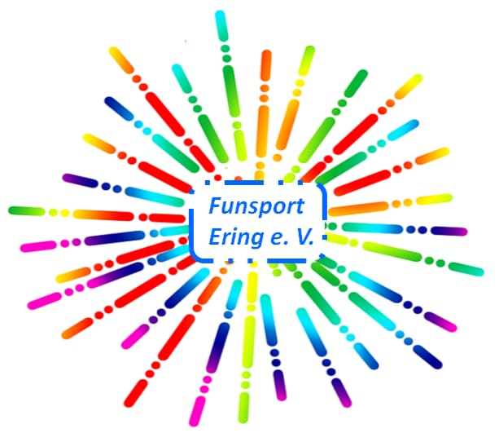 Move your Body

beginnt wieder im September 2022

Move your Body ist ein Fitness - Workout, das mit Elementen aus Tanz und Aerobic verknüpft ist. Eine Übung beinhaltet Kreativität mit der perfekten Integration aller Bewegungen, der Symbiose von Musik und Ausdauerkraft.

Mit rhythmischer Musik und Gemeinschaft ist der Ansporn natürlich größer und es werden Glückshormone ausgeschüttet. Move your Body ist ein modernes Training ohne Hilfsmittel. Mit **Ute** **Wittich** haben wir eine Powerfrau in unserm Fitnessprogramm für Move your Body als **Trainerin**. Sie sieht es als ihre Berufung, die Menschen zu sportlicher Bewegung zu motivieren, mit ihrer eigenen Begeisterung immer wieder anzustecken und Neues auszuprobieren.

Jeder, der etwas für seinen Körper tun will und dabei gute Laune mitbringt, ist herzlich willkommen.

**Beginn: Donnerstag, den 22. September 2022**

von 19:00 bis 20:00 Uhr für Jugendliche und Erwachsen

**Wo: in der Eringer Turnhalle, am Steighügel 2**

**Kursleitung: Ute Wittich**

eine staatlich geprüfte Gymnastik- und Rückenschullehrerin

**Kursgebühr: 5 € / Kurstunde Mitglieder**

**7 € / Kursstunde Nichtmitglieder**

**Anmeldung unter 🕿 08573 / 9698525 oder 0162 – 35 19 146**

**🖂** [**funsport.ering@gmail.com**](mailto:funsport.ering@gmail.com) **Infos unter 🖳** [**www.funsport-ering.de**](http://www.funsport-ering.de)